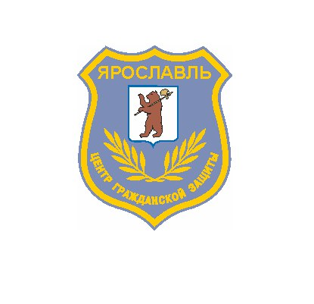
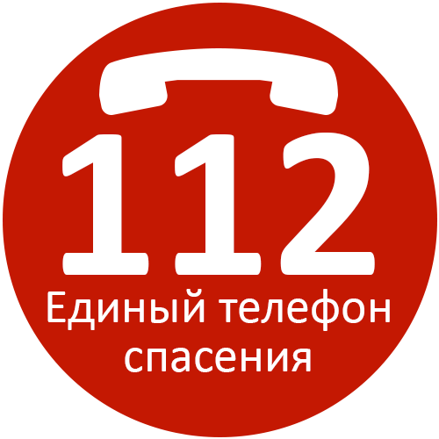
ПАМЯТКА ОЗАПРЕТЕ СЖИГАНИЯ СУХОЙ ТРАВЫ

Ежегодно после схода снежного покрова происходят десятки загораний прошлогодней травы из-за неосторожного обращения с огнем и детской шалости. Как правило, такое горение, в большинстве случаев не контролируемое, распространяется с большой скоростью и на больших площадях. Зачастую оно предоставляет реальную угрозу жилым домам, хозяйственным постройкам, а в некоторых случаях здоровью и жизни людей.
Бытует ложное мнение, что сжигание сухой прошлогодней травы полезно для земли, удобряет ее золой, поэтому многие граждане специально устраивают пал травы.
На самом деле пользы от этого нет: при сжигании травы погибает много полезных микроорганизмов, да и молодая травка, незаметная в сухой траве, может погибнуть, кроме того, по сухой траве огонь очень легко сможет добраться до строений на вашем участке.

Ни в коем случае не допускайте:
- пал сухой травы;
- неконтролируемое сжигание мусора;
- разведение костров, сжигание отходов ближе 50 метров от зданий и сооружений;
- будьте осторожны при курении: непотушенный окурок или спичка легко приводят к возгоранию сухой травы.

В частном доме или на даче:
- всегда наготове должен быть инвентарь для тушения пожара: ведро, лопата, бочка с водой, ящик с песком;
-сухую траву надо собирать граблями, сжигать ее вместе с мусором можно в железной бочке, установленной рядом с водоемом или емкостью с водой, подальше от строений;
- опасайтесь сильных порывов ветра.
При сжигании мусора даже в железной бочке учитывайте направление ветра, чтобы случайно искра не полетела в сторону строений.

Согласно Кодексу РФ об административных правонарушениях (статья 20.4):
1.Нарушение требований пожарной безопасности влечет предупреждение или наложение административного штрафа на граждан в размере от 1000 до 1500 рублей; на должностных лиц – от 6000 до 15000 рублей.
2.Те же действия, совершенные в условиях особого противопожарного режима, влекут наложение административного штрафа на граждан в размере от 2000 до 4000 рублей; на должностных лиц – от 15000 до 30000 рублей.

Если вы обнаружили горение сухой травы позвоните-112,01,101!

МКУ «Центр гражданской защиты» города Ярославля

